Причинами медленной адаптации в 5 классе является следующее:

- разные требования со стороны учителей-предметников, необходимость все эти требования и учитывать, и выполнять;
- большой поток информации, незнакомые термины, слова. Нужно научить пятиклассников пользоваться справочниками и словарями, а также научить спрашивать о значении непонятных слов у взрослых;
- чувство одиночества из-за отсутствия первой учительницы, а классному руководителю не удаётся уделить всем необходимое внимание.
- Все переживания этого возраста естественны и помогают ученику взрослеть, поэтому родителям и учителям надо просто быть внимательнее и добрее к ребятам в новом периоде их школьной жизни. Совместными усилиями мы с вами, уважаемые родители, сможем помочь нашим детям пережить этот сложный период.

Рекомендации
Классным руководителям,
учителям-предметникам
5-х классов

Чтобы процесс обучения, воспитания и развития шел более равномерно, последовательно и эффективно, необходимо учитывать не только учебные достижения ученика, но и его здоровье, семейные трудности, условия быта и другие объективные факторы, влияющие на формирование личности ребенка.
Учитывать трудности адаптации школьника в переходные периоды.
Учитывать индивидуальные личностные особенности ученика.
Что необходимо грамотно осуществлять?
- Отслеживание хода развития процессов обучения, воспитания.
- Процесс социализации ребенка в коллективе.
Что поможет ребенку учиться успешнее?
- Психолого-педагогическая поддержка каждого ребенка.
- Ориентация на успех.
- Выбор личностно-ориентированных образовательных технологий.
- Наблюдение, руководство, коррекция динамики развития интеллекта, творческих способностей.
- Приобретение учениками прочных знаний с возможностью использования их в новых ситуациях.
- Формирование общих учебных умений и навыков.
- Сохранение имеющегося запаса здоровья школьников в процессе получения среднего образования.

Отдел образования г.Усть-Каменогорска

Адаптация
пятиклассников
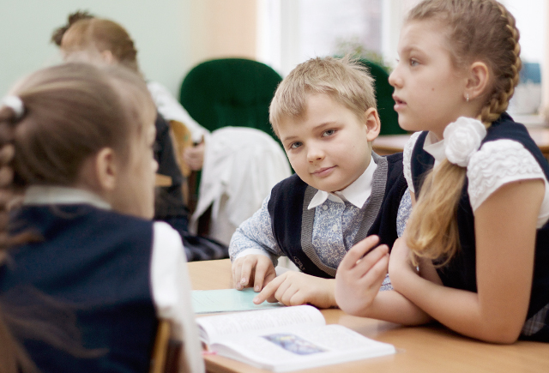

Как учителям повышать учебную мотивацию школьников?

- Создание ситуации успеха, через выполнение заданий посильных для всех учащихся, изучение нового материала с опорой на старые знания.
- Положительный эмоциональный настрой, через создание на уроке доброжелательной атмосферы доверия и сотрудничества, яркую и эмоциональную речь учителя.
- Рефлексия, через оценку собственной деятельности и деятельности других, оценку результата деятельности, вопросы, требующие многовариантных ответов.
- Занимательность, необычное начало урока, через использование музыкальных фрагментов, игровые и соревновательные формы.
- Включение учащихся в коллективную деятельность, через организацию работы в группах, игровые и соревновательные формы, взаимопроверку, коллективный поиск решения проблемы, приём «метод проб и ошибок», оказание учащимися помощи друг другу.
- Стимулирование деятельности, через оценку, благодарность, словесное поощрение, выставку лучших работ, оказание учителем незначительной помощи, усложнение заданий.
- Выяснить, что является причиной низкой мотивации учеников: неумение учиться или ошибки воспитательного характера. После этого поработать с проблемными сторонами.
- В деле повышения интереса ребенка к учебному процессу очень важен контакт с ребенком и доверительная атмосфера.
- Создание атмосферы энтузиазма, оптимизма и веры детей в свои способности и возможности.
- Уважайте личность каждого ребенка.

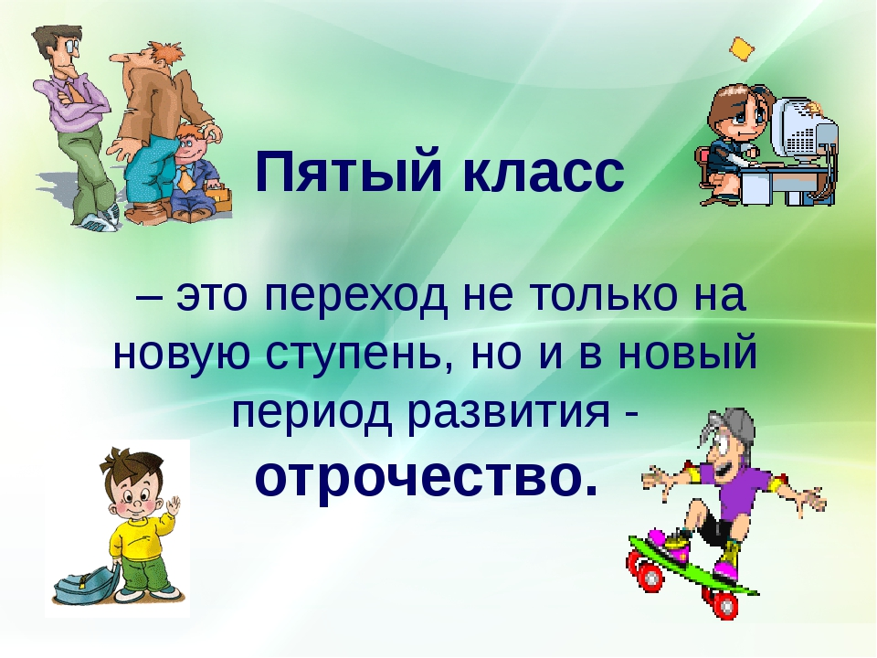

Рекомендации для родителей:
- первое условие школьного успеха пятиклассника безусловное принятие ребёнка, несмотря на те неудачи, с которыми он уже столкнулся или может столкнуться;
- обязательное проявление родителями интереса к школе, классу, в котором учится ребёнок. Неформальное общение со своим ребёнком после прошедшего школьного дня;
- обязательное знакомство с его одноклассниками и возможность общения ребят после школы;
- недопустимость физических мер воздействия, запугивания, критики в адрес ребёнка, особенно в присутствии других людей (бабушек, дедушек, сверстников);
- исключение таких мер наказания, как лишение удовольствий, физические и психические наказания;
- учёт темперамента ребёнка в период адаптации к школьному обучению. Медлительные и малообщительные дети гораздо труднее привыкают к классу, быстро теряют к нему интерес, если чувствуют со стороны взрослых и сверстников насилие, сарказм и жестокость.
- предоставление ребёнку самостоятельности в учебной работе и организация обоснованного контроля над его учебной деятельностью;
- поощрение ребёнка, и не только за учебные успехи. Моральное стимулирование достижений ребёнка.
- развитие самоконтроля, самооценки и самодостаточности ребёнка.

